**如何开始一个VUE项目**

**一、使用之前，我们先来掌握3个东西是用来干什么的。**

**npm: Nodejs下的包管理器。**

**webpack: 它主要的用途是通过CommonJS的语法把所有浏览器端需要发布的静态资源做相应的准备，比如资源的合并和打包。**

**vue-cli: 用户生成Vue工程模板。（帮你快速开始一个vue的项目，也就是给你一套vue的结构，包含基础的依赖库，只需要 npm install就可以安装）**

**开始：**

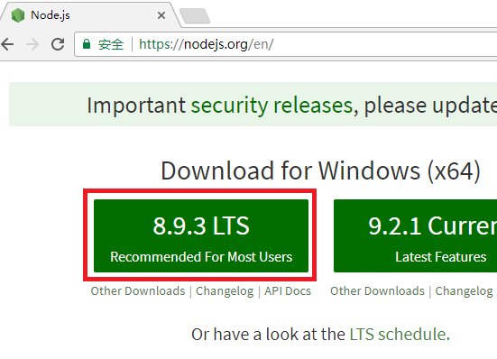

**如图，下载8.9.3 LTS （推荐给绝大部分用户使用）**

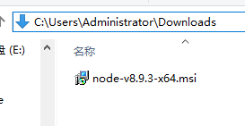

**双击安装**

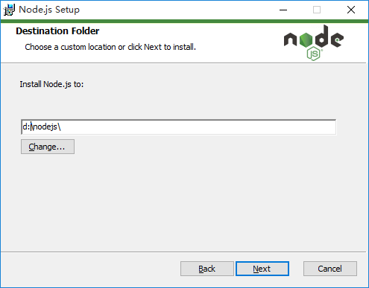

**可以使用默认路径，本例子中自行修改为d:\nodejs**

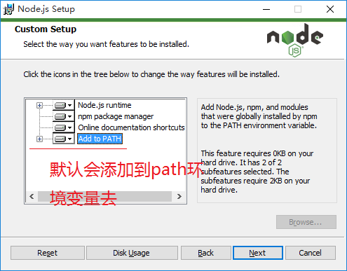

**一路点Next**

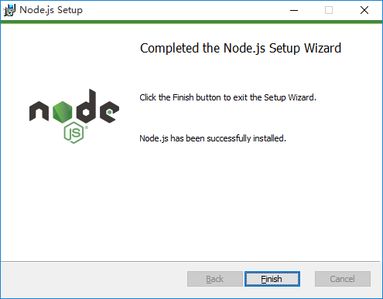

**点Finish完成**

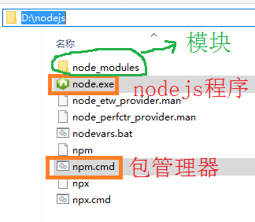

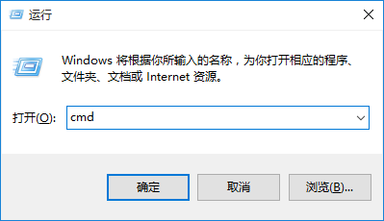

**打开CMD，检查是否正常**

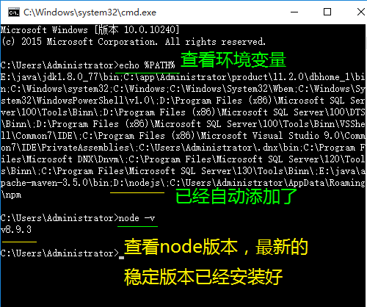

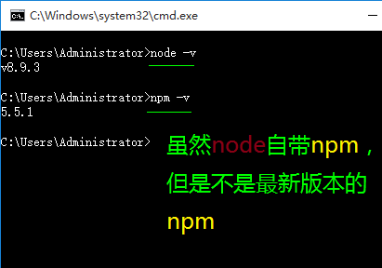

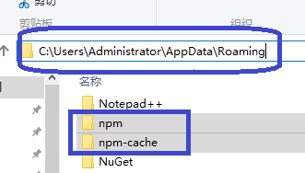

**再看看另外2个目录，npm的本地仓库跑在系统盘c盘的用户目录了(没见到npm-cache是因为没有用过，一使用缓存目录就生成了)，我们试图把这2个目录移动回到D:\nodejs**

**先如下图建立2个目录**

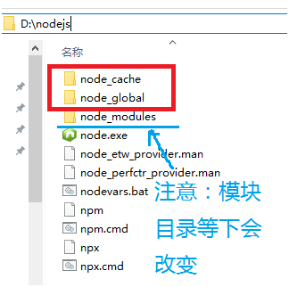

**然后运行以下2条命令**

**npm config set prefix "D:\nodejs\node_global"**

**npm config set cache "D:\nodejs\node_cache"**

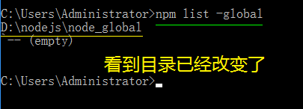

**如上图，我们再来关注一下npm的本地仓库，输入命令npm list -global**

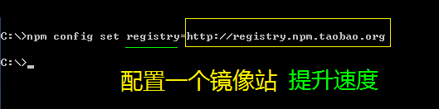

**输入命令npm config set registry=http://registry.npm.taobao.org 配置镜像站**

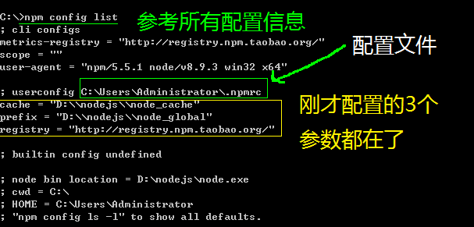

**输入命令npm config list 显示所有配置信息，我们关注一个配置文件**

**C:\Users\Administrator\.npmrc**

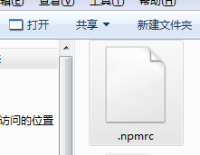

**使用文本编辑器编辑它，可以看到刚才的配置信息**

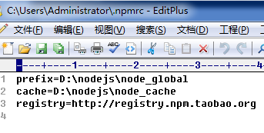

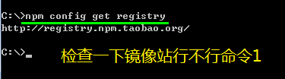

**检查一下镜像站行不行命令1**

**npm config get registry**

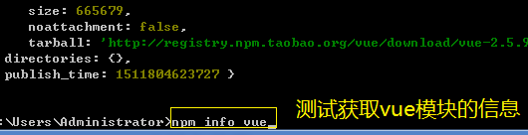

**检查一下镜像站行不行命令2**

**Npm info vue 看看能否获得vue的信息**

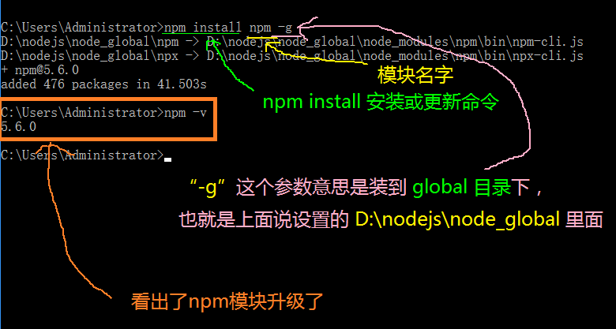

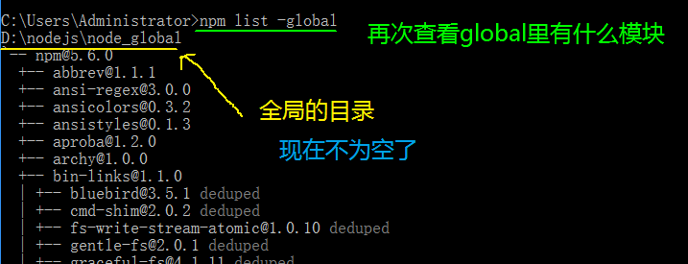

**注意，此时，默认的模块D:\nodejs\node_modules 目录**

**将会改变为D:\nodejs\node_global\node_modules 目录，**

**如果直接运行npm install等命令会报错的。**

**我们需要做1件事情：**

**1、增加环境变量NODE_PATH 内容是：D:\nodejs\node_global\node_modules**

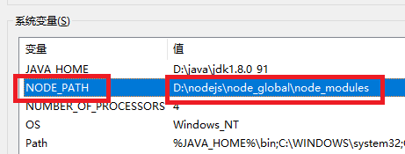

**（注意，一下操作需要重新打开CMD让上面的环境变量生效）**

**一、测试NPM安装vue.js**

**命令：npm install vue -g**

**这里的-g是指安装到global全局目录去**

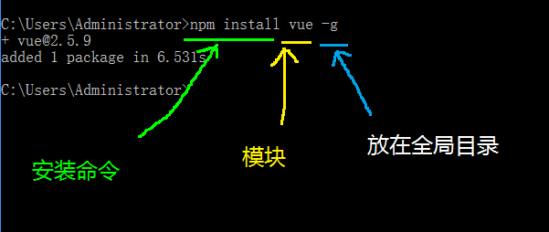

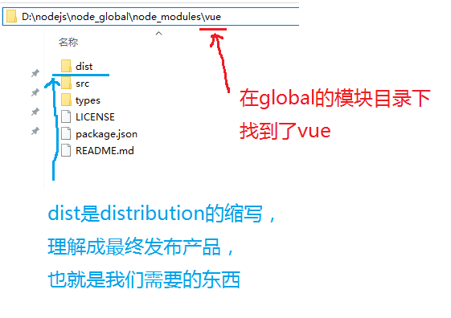

**二、测试NPM安装vue-router**

**命令：npm install vue-router -g**

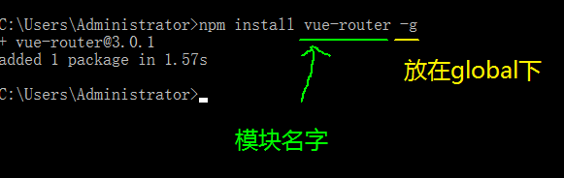

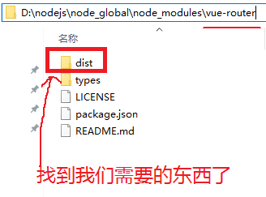

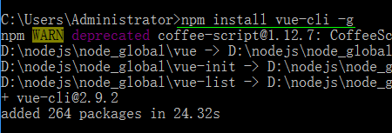

**运行npm install vue-cli -g安装vue2.0脚手架**

**注意：这里如果要安装vue3.0脚手架 ,运行 npm install -g @vue/cli**

**如果不小心安装了vue2.0脚手架，可运行 npm uninstall -g vue-cli 进行卸载**

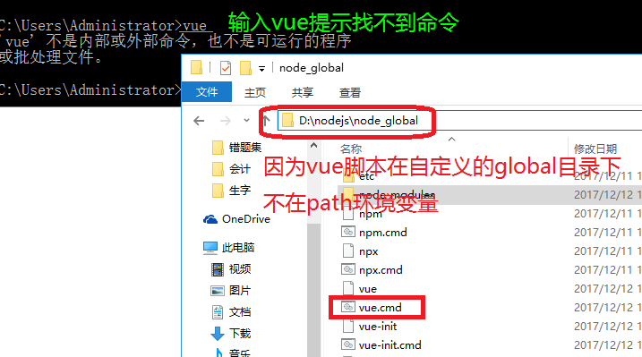

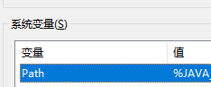

**编辑环境编辑path**

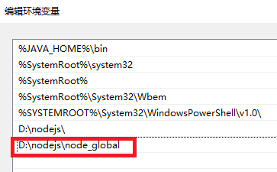

**对path环境变量添加D:\nodejs\node_global**

**win10以下版本的，横向显示PATH的，注意添加到最后时，不要有分号【;】**

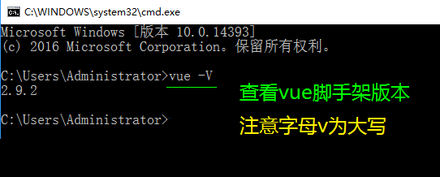

**重新打开CMD，并且测试vue是否使用正常**

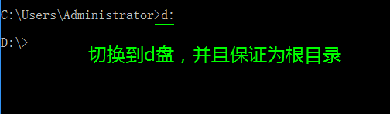

**注意，vue-cli工具是内置了模板包括 webpack 和 webpack-simple,前者是比较复杂专业的项目，**

**他的配置并不全放在根目录下的 webpack.config.js 中。**

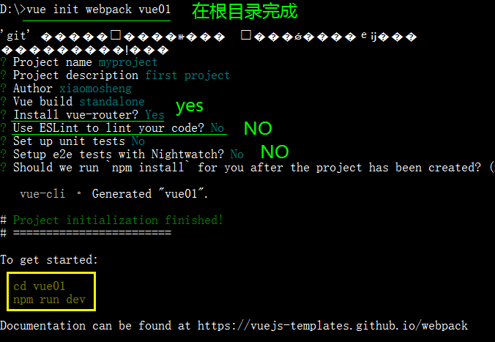

**初始化，安装依赖**

**VUE 2 vue init webpack [项目名称]**

**VUE 3 vue create [项目名称]**

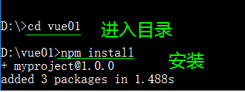

**运行npm install安装依赖**

https://images2017.cnblogs.com/blog/1287619/201712/1287619-20171212151139176-1075396617.png

**npm run dev**

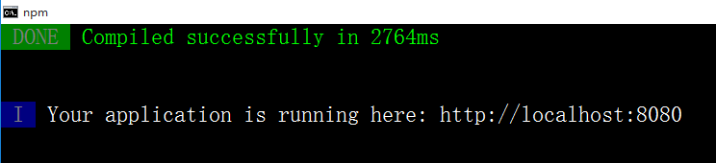

**成功界面，提示打开地址http://localhost:8080**

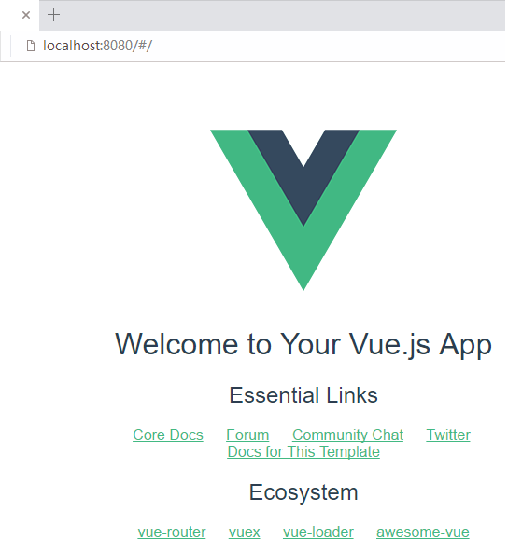

**自动打开浏览器http://localhost:8080/#/**

https://images2017.cnblogs.com/blog/1287619/201712/1287619-20171212151314504-1422396943.png

**npm run build**

**生成静态文件，打开dist文件夹下新生成的index.html文件**

**nmp下新建出来的vue01的目录描述：**

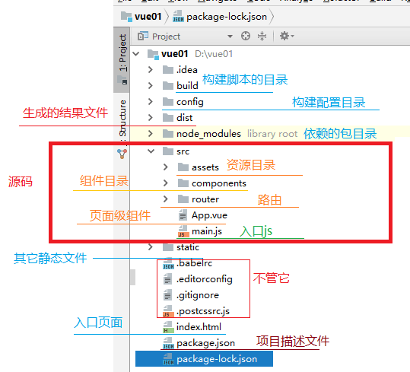

3.0项目

<https://www.jianshu.com/p/6307c568832d/>